2022年度
泸县信访局单位决算
(单位公开)

目录

公开时间：2023 年 10 月 12 日

第一部分 单位概况
一、部门职责
二、机构设置
第二部分 2022年度单位决算情况说明
一、收入支出决算总体情况说明
二、收入决算情况说明
三、支出决算情况说明
四、财政拨款收入支出决算总体情况说明
五、一般公共预算财政拨款支出决算情况说明
六、一般公共预算财政拨款基本支出决算情况说明
七、财政拨款“三公”经费支出决算情况说明
八、政府性基金预算支出决算情况说明
九、国有资本经营预算支出决算情况说明
十、其他重要事项的情况说明
第三部分 名词解释
第四部分 附件
第五部分 附表
一、收入支出决算总表
二、收入决算表
三、支出决算表
四、财政拨款收入支出决算总表
五、财政拨款支出决算明细表
六、一般公共预算财政拨款支出决算表
七、一般公共预算财政拨款支出决算明细表
八、一般公共预算财政拨款基本支出决算明细表
九、一般公共预算财政拨款项目支出决算表
十、政府性基金预算财政拨款收入支出决算表
十一、国有资本经营预算财政拨款收入支出决算表
十二、国有资本经营预算财政拨款支出决算表
十三、财政拨款“三公”经费支出决算表
(注：请单位根据实际注明页码)

第一部分 单位概况

一、主要职责
泸县信访局主要职能是拟订与群众利益相关的政策，调研分析信访事务，为信访决策工作提供依据；负责各级信访部门的沟通协调，承办和处理各级党委政府交办的相关信访事项并督促落实，受理本级群众信访案件；负责本级信访工作体系建设、人员配备和指导本行政区域信访工作；完成县委、县政府交办的其他任务。

机构设置
泸县信访局下属二级预算单位1个，其中行政单位0个，参照公务员法管理的事业单位0个，其他事业单位1个。
纳入泸县信访局2022年度部门决算编制范围的二级预算单位包括：泸县信访接待中心。

第二部分 2022年度单位决算情况说明
一、收入支出决算总体情况说明
2022年度收、支总计530.92万元。与2021年相比，收、支总计增加26.37万元，增加5.2%。主要变动原因是增加了治重化积工作经费和人员经费支出。

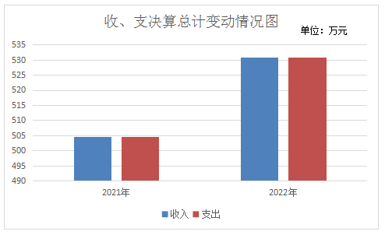
（图1：收、支决算总计变动情况图）（柱状图）
- 收入决算情况说明
2022年本年收入合计517.71万元，其中：一般公共预算财政拨款收入517.71万元，占100%；政府性基金预算财政拨款收入0万元，占0%；国有资本经营预算财政拨款收入0万元，占0%；上级补助收入0万元，占0%；事业收入0万元，占0%；经营收入0万元，占0%；附属单位上缴收入0万元，占0%；其他收入0万元，占0%。

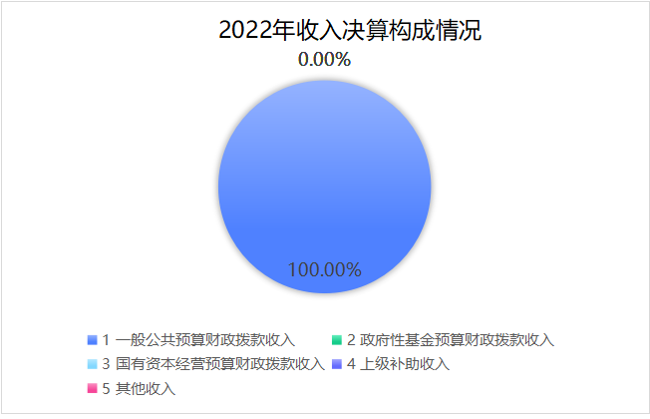
（图2：收入决算结构图）（饼状图）
三、支出决算情况说明
2022年本年支出合计530.92万元，其中：基本支出469.57万元，占88.4%；项目支出61.35万元，占11.6%；上缴上级支出0万元，占0%；经营支出0万元，占0%；对附属单位补助支出0万元，占0%。
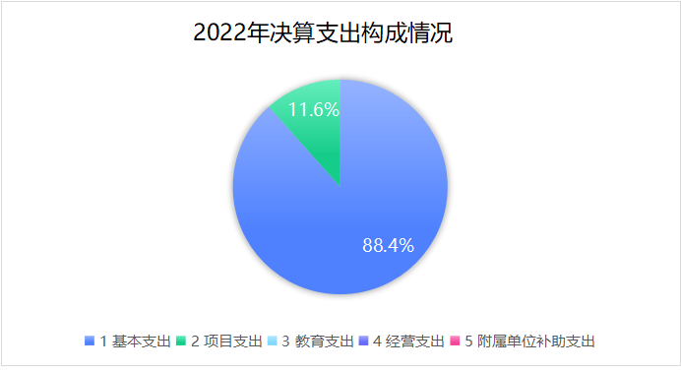

（图3：支出决算结构图）（饼状图）
四、财政拨款收入支出决算总体情况说明
2022年财政拨款收、支总计530.92万元。与2021年相比，财政拨款收、支总计各增加26.37万元，增加5.2%。主要变动原因是增加了治重化积工作经费和人员经费支出。

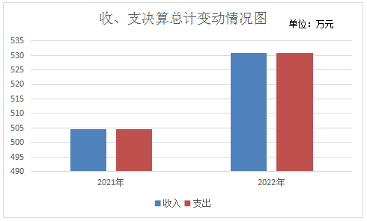
（图4：财政拨款收、支决算总计变动情况）（柱状图）

五、一般公共预算财政拨款支出决算情况说明
- 一般公共预算财政拨款支出决算总体情况。
2022年一般公共预算财政拨款支出530.92万元，占本年支出合计的100%。与2021年相比，一般公共预算财政拨款支出增加26.37万元，增加5.2%。主要变动原因是增加了治重化积工作经费和人员经费支出。

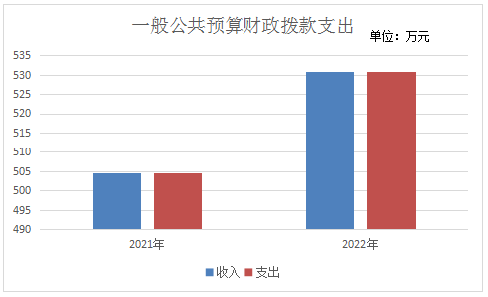

（图5：一般公共预算财政拨款支出决算变动情况）（柱状图）
（二）一般公共预算财政拨款支出决算结构情况。
2022年一般公共预算财政拨款支出530.92万元，主要用于以下方面: 一般公共服务支出466.73万元，占87.9%；社会保障和就业支出34.63万元，占6.5%；卫生健康支出12.41万元，占2.3%；住房保障支出17.15万元，占3.2%；
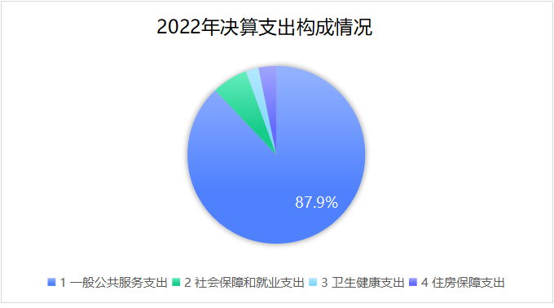

（图6：一般公共预算财政拨款支出决算结构）（饼状图）
（三）一般公共预算财政拨款支出决算具体情况。
2022年一般公共预算支出决算数为530.92万元，完成预算100%。其中：
1.一般公共服务（类）政府办公厅（室）及相关机构事务（款）行政运行（项）: 支出决算为216.81万元，完成预算100%，决算数等于预算数的主要原因是严格按预算支出。
2.一般公共服务（类）政府办公厅（室）及相关机构事务（款）一般行政管理事务（项）: 支出决算为1.35万元，完成预算100%，决算数等于预算数的主要原因是严格按预算支出。
3.一般公共服务（类）政府办公厅（室）及相关机构事务（款）信访事务（项）: 支出决算为174.57万元，完成预算100%，决算数等于预算数的主要原因是严格按预算支出。
4.一般公共服务（类）政府办公厅（室）及相关机构事务（款）事业运行（项）: 支出决算为74万元，完成预算100%，决算数等于预算数的主要原因是严格按预算支出。
5.社会保障和就业（类）行政事业单位养老（款）机关事业单位基本养老保险缴费（项）: 支出决算为29.08万元，完成预算100%，决算数等于预算数的主要原因是严格按预算支出。
6.社会保障和就业（类）行政事业单位养老（款）机关事业单位职业年金缴费支出（项）: 支出决算为5.55万元，完成预算100%，决算数等于预算数的主要原因是严格按预算支出。
7.卫生健康（类）行政事业单位医疗（款）行政单位医疗（项）:支出决算为5.11万元，完成预算100%，决算数等于预算数的主要原因是严格按预算支出。
8. 卫生健康（类）行政事业单位医疗（款）机关事业单位职业年金缴费支出:支出决算为4.89万元，完成预算100%，决算数等于预算数的主要原因是严格按预算支出。
9. 卫生健康（类）行政事业单位医疗（款）公务员医疗补助（项）:支出决算为2.4万元，完成预算100%，决算数等于预算数的主要原因是严格按预算支出。
10. 住房保障（类）住房改革（款）住房公积金（项）:支出决算为17.15万元，完成预算100%，决算数等于预算数的主要原因是严格按预算支出。
六、一般公共预算财政拨款基本支出决算情况说明
2022年一般公共预算财政拨款基本支出469.56万元，其中：
人员经费323.3万元，主要包括：基本工资、津贴补贴、奖金、伙食补助费、绩效工资、机关事业单位基本养老保险缴费、职业年金缴费、其他社会保障缴费、其他工资福利支出、离休费、退休费、抚恤金、生活补助、医疗费补助、奖励金、住房公积金、其他对个人和家庭的补助支出等。
公用经费146.27万元，主要包括：办公费、印刷费、咨询费、手续费、水费、电费、邮电费、取暖费、物业管理费、差旅费、因公出国（境）费用、维修（护）费、租赁费、会议费、培训费、公务接待费、劳务费、委托业务费、工会经费、福利费、公务用车运行维护费、其他交通费、税金及附加费用、其他商品和服务支出、办公设备购置、专用设备购置、信息网络及软件购置更新、其他资本性支出等。
- “三公”经费财政拨款支出决算情况说明
- “三公”经费财政拨款支出决算总体情况说明
2022年“三公”经费财政拨款支出决算为1.44万元，完成预算100%；较上年减少0.16万元，下降10%。决算数与预算数持平，主要原因是严格按预算支出。
（二）“三公”经费财政拨款支出决算具体情况说明
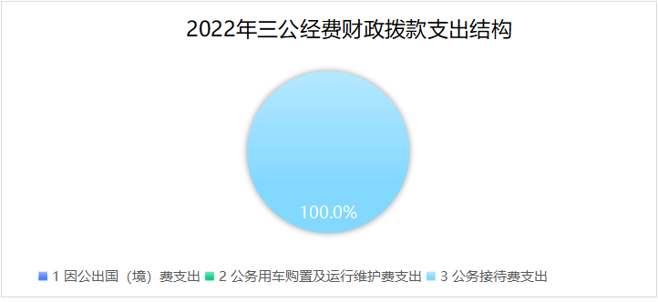
2022年“三公”经费财政拨款支出决算中，因公出国（境）费支出决算0万元，占0%；公务用车购置及运行维护费支出决算0万元，占0%；公务接待费支出决算1.44万元，占100%。具体情况如下：

（图7：“三公”经费财政拨款支出结构）（饼状图）

1.因公出国（境）经费支出0万元，完成预算0%。
2.公务用车购置及运行维护费支出0万元，完成预算0%。
3.公务接待费支出1.44万元，完成预算100%。公务接待费支出决算比2021年减少0.16万元，下降10%。决算数与预算数持平，主要原因是严格按预算支出。其中：
国内公务接待支出1.44万元。主要用于开展业务活动开支的交通费、住宿费、用餐费等。国内公务接待120批次，300人次，共计支出1.44万元。
外事接待支出0万元，外事接待0批次，0人，共计支出0万元。
八、政府性基金预算支出决算情况说明
2022年政府性基金预算拨款支出0万元。
九、国有资本经营预算支出决算情况说明
2022年国有资本经营预算拨款支出0万元。
十、其他重要事项的情况说明
（一）机关运行经费支出情况
2022年，泸县信访局机关运行经费支出146.27万元，比2021年增加111.34万元，增长318.8%。主要原因是增加了信访事务费用
（二）政府采购支出情况
2022年，泸县信访局政府采购支出总额1.35万元，其中：政府采购货物支出1.35万元、政府采购工程支出0万元、政府采购服务支出0万元。主要用于办公室空调设备和832平台扶贫农副产品（具体工作）。授予中小企业合同金额1.35万元，占政府采购支出总额的100%，其中：授予小微企业合同金额1.35万元，占政府采购支出总额的100%。
（三）国有资产占有使用情况
截至2022年12月31日，泸县信访局共有车辆0辆。
（四）预算绩效管理情况。
根据预算绩效管理要求，本单位在2022年度预算编制阶段，组织对1个项目编制了绩效目标，预算执行过程中，选取1个项目开展绩效监控，组织对1个项目开展绩效自评，绩效自评表详见第四部分附件。
第三部分 名词解释
1.财政拨款收入：指单位从同级财政部门取得的财政预算资金。
2.事业收入：指事业单位开展专业业务活动及辅助活动取得的收入。
3.经营收入：指事业单位在专业业务活动及其辅助活动之外开展非独立核算经营活动取得的收入。
4.其他收入：指单位取得的除上述收入以外的各项收入。
5.使用非财政拨款结余：指事业单位使用以前年度积累的非财政拨款结余弥补当年收支差额的金额。
6.年初结转和结余：指以前年度尚未完成、结转到本年按有关规定继续使用的资金。
7.结余分配：指事业单位按照会计制度规定缴纳的所得税、提取的专用结余以及转入非财政拨款结余的金额等。
8、年末结转和结余：指单位按有关规定结转到下年或以后年度继续使用的资金。
9.一般公共服务（类）政府办公厅（室）及相关机构事务（款）行政运行（项）: 指行政人员经费及商品和服务支出等资金。
10.一般公共服务（类）政府办公厅（室）及相关机构事务（款）一般行政管理事务（项）: 指行政管理商品和服务支出及办公设备购置等资金。
11.一般公共服务（类）政府办公厅（室）及相关机构事务（款）信访事务（项）: 指用于信访特定工作的资金。
12.一般公共服务（类）政府办公厅（室）及相关机构事务（款）事业运行（项）: 指事业人员经费及商品和服务支出等资金。
13.社会保障和就业（类）行政事业单位养老（款）机关事业单位基本养老保险缴费（项）: 指职工基本养老保险缴费资金。
14.卫生健康（类）行政事业单位医疗（款）行政单位医疗（项）: 指行政人员医疗保险缴费资金。
15.卫生健康（类）行政事业单位医疗（款）事业单位医疗（项）: 指事业人员医疗保险缴费资金。
16.住房保障（类）住房改革（款）住房公积金（项）: 指：职工住房公积金缴费资金。
17.基本支出：指为保障机构正常运转、完成日常工作任务而发生的人员支出和公用支出。
18.项目支出：指在基本支出之外为完成特定行政任务和事业发展目标所发生的支出。
19.经营支出：指事业单位在专业业务活动及其辅助活动之外开展非独立核算经营活动发生的支出。
20.“三公”经费：指部门用财政拨款安排的因公出国（境）费、公务用车购置及运行费和公务接待费。其中，因公出国（境）费反映单位公务出国（境）的国际旅费、国外城市间交通费、住宿费、伙食费、培训费、公杂费等支出；公务用车购置及运行费反映单位公务用车车辆购置支出（含车辆购置税）及租用费、燃料费、维修费、过路过桥费、保险费等支出；公务接待费反映单位按规定开支的各类公务接待（含外宾接待）支出。
21.机关运行经费：为保障行政单位（含参照公务员法管理的事业单位）运行用于购买货物和服务的各项资金，包括办公及印刷费、邮电费、差旅费、会议费、福利费、日常维修费、专用材料及一般设备购置费、办公用房水电费、办公用房取暖费、办公用房物业管理费、公务用车运行维护费以及其他费用。

- 附件
2022年泸县信访局整体绩效评价报告
（报告范围包括机关和下属单位）

一、部门（单位）概况
（一）机构组成
泸县信访局是一级预算单位，属行政机关，下属二级事业单位1个。设办公室、督查督办股（县信访工作联席会议办公室）、来访接待股、网络投诉和办信股、政策法规股。
（二）机构职能
参与、研讨和拟订与群众利益相关的有关政策；代表本级党委、政府及其领导同志受理群众来信，接待群众来访；承办上级机关和本级党委、政府领导交办的信访事项，督促检查领导同志批示件的落实情况；向有关单位交办、转送信访事项，督促检查重要信访事项的处理和落实；审结要结果案件。征集群众意见、建议和要求；调查、研究、分析信访情况；开展信访工作课题调研；及时向党委、政府领导提供信访工作信息和解决问题的建议；协调处理群众集体上访及异常、突发信访事件。对镇（街道）、县级部门处理和落实信访事项情况进行通报，对重要信访事项实施个案监督，并提出对有关责任人的处理意见和建议。承担与国家、省、市信访机构工作联系、沟通，协调镇（街道）、县级部门做好到市、到省、进京上访人员的劝返，督促其妥善处理并做好疏导和稳控工作。负责县信访工作联席会议、县政府信访事项复查复核委员会日常工作，督促落实有关事项。完成县委、县政府交办的其他任务。
（三）人员概况
泸县信访局核定总编制20名，其中：行政编制9名，事业编制10名，工勤编制1名。2022年初在编在职公务员8人，事业人员10人，机关工勤1人。2022年2月调出公务员1人，调入公务员1人,7月招录公务员1人，9月公务员退休1人，调入公务员1人。1月调出事业人员1人，调入事业人员1人，9月调出事业人员1人，调入事业人员1人。年末在编在职公务员9人，事业人员10人，机关工勤1人。退休人员1人。
二、部门财政资金收支情况
（一）部门财政资金收入情况
2022年总收入为530.92万元，其中财政拨款收入530.92万元，占比100%。
（二）部门财政资金支出情况
2022年总支出为530.92万元。其中基本支出469.57万元，占88.44%；项目支出61.35万元，占11.56%。
三、部门整体预算绩效管理情况（涉及到有专项预算的部门，专项预算项目自评报告作为附件报送；特定目标类部门预算项目绩效目标自评表作为附表报送）
（一）部门预算项目绩效管理。
绩效目标制定：局党组会研究，减少或杜绝到省进京上访人员，解决基层各类特殊疑难信访问题个案，保障县上重要活动的顺利开展，确保全县信访秩序稳定。引进投资发展县域经济。
目标实现：人员类支出按规定执行，全年足额保障本单位干部职工工资福利待遇；运转类支出按月申报计划，保障局机关、事业单位等机构正常运转；特定目标类支出根据工作需要安排计划，开展协调处理群众上访、疏导稳控信访人、信访案件化解、招商引资等工作。
支出控制：工作人员开展了相关工作，凭合规票据填写费用报销单，按财务规定程序审签，严禁超范围超标准。
及时处置：经审签的报销单，出纳及时支付相关费用。
执行进度：按照县财政的要求，分月上报计划，待财政审核通过后，严格按计划执行，各季度执行情况良好。其中1-6月执行进度45%，1-9月执行进度数73%， 1-11月执行进度91%，12月执行进度100%。
预算完成情况：100%完成。
资金结余率：0%。
违规记录：无
（二）结果应用情况。
内部应用：自评结果纳入相关人员和股室考核。
自评公开：按规定开展自评，并在单位内部主动公开。
问题整改和应用反馈等情况：自评发现问题及时整改，建立针对性改进制度措施。
- 自评质量
部门整体支出自评准确。
四、评价结论及建议
（一）评价结论。
泸县信访局按照按时完成预决算编制。在执行过程中按规定进行资金申报、使用，完善资金管理及内部控制制度，确保资金安全，做到账款、账账、账实相符。为全县经济和社会事业发展提供有效服务。
- 存在问题。
由于经常性项目资金逐年压减，近年信访工作量大任务重，经费安排严重不足。与信访工作相关部门沟通不足，对部分信访人员诉求掌握不准确。本单位与企业不熟，招商引资难度较大。
- 改进建议。
争取更多资金保障信访工作顺利开展。加强相关部门沟通协调。加强同信访人和相关部门沟通协调。打开思路，拓宽渠道，实现招商引资落地落实。
部门预算项目支出绩效自评表（2022年度）
部门预算项目支出绩效自评表（2022年度）
项目名称 |  | 51052122T000006772154-治重化积信访维稳专项资金
主管部门 |  | 信访部门 |  |  |  | 实施单位 （盖章） | 泸县信访局
项目基本情况 | 1.项目年度目标完成情况 | 项目年度目标 |  |  |  | 年度目标完成情况
项目基本情况 | 1.项目年度目标完成情况 | 确保治重化积信访维稳专项资金的合理分配与有效使用，提高资金使用效率，维护社会稳定。 |  |  |  | 通过严格的审计和监督，专项资金的使用率达到了90%，有效地支持了信访维稳工作。
项目基本情况 | 2.项目实施内容及过程概述 | 我们制定了详细的预算计划，对资金的使用进行了严格的控制和审计，同时，我们也加强了与相关部门的沟通和协调，确保资金的有效使用。
预算执行情况（10分） | 年度预算数（万元） | 年初预算 | 调整后预算数 | 预算执行数 |  | 预算执行率 | 权重 | 得分 | 原因
预算执行情况（10分） | 总额 | 0 | 60 | 60 |  | 100.00% | 10
预算执行情况（10分） | 其中：财政资金 | 0 | 60 | 60 |  | 100.00% | / | /
预算执行情况（10分） | 财政专户管理资金 | 0 | 0 | 0 |  | 0.00% | / | /
预算执行情况（10分） | 单位资金 | 0 | 0 | 0 |  | 0.00% | / | /
预算执行情况（10分） | 其他资金 | 0 | 0 | 0 |  | 0.00% | / | /
绩效指标（90分） | 一级指标 | 二级指标 | 三级指标 | 指标性质 | 指标值 | 完成值 | 权重 | 得分 | 未完成原因分析
绩效指标（90分） | 产出指标 | 数量指标 | 覆盖率 | ＝ | 100 | % | 100 | 38
绩效指标（90分） | 效益指标 | 社会效益指标 | 促进维稳定工作 | 定性 | 高中低 |  | 高 | 30
绩效指标（90分） | 满意度指标 | 服务对象满意度指标 | 满意度 | 定性 | 高中低 |  | 高 | 30
合计 |  |  |  |  |  |  | 100 | 98
评价结论 | 质量指标方面，所有的资金都用于了最需要的地方；时效指标方面，我们及时地完成了所有的工作。
存在问题 | 部分资金的使用效率不高，我们需要进一步加强对资金使用的监管，提高资金使用的效率
改进措施 | 改进措施是进一步完善资金管理制度，加强对资金使用的监督和审计。
项目负责人： |  |  |  |  | 财务负责人：
第五部分 附表

一、收入支出决算总表

二、收入决算表

三、支出决算表

四、财政拨款收入支出决算总表

五、财政拨款支出决算明细表

六、一般公共预算财政拨款支出决算表

七、一般公共预算财政拨款支出决算明细表

八、一般公共预算财政拨款基本支出决算表

九、一般公共预算财政拨款项目支出决算表

十、政府性基金预算财政拨款收入支出决算表

十一、国有资本经营预算财政拨款收入支出决算表

十二、国有资本经营预算财政拨款支出决算表

十三、财政拨款“三公”经费支出决算表

